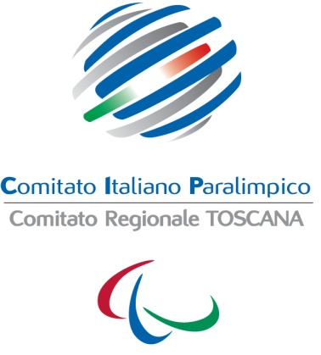

Unione Italiana dei Ciechi e degli Ipovedenti ONLUS-APS
Consiglio Regionale Toscana

Cari amici,
con la presente l’Unione Italiana dei Ciechi e degli Ipovedenti della Toscana, in collaborazione con il Comitato Paralimpico Toscana, Vi propone un’interessante opportunità per provare alcune discipline sportive.
Le prove e i test si svolgeranno durante un “open day paralimpico” che avrà luogo presso un impianto sportivo o una location identificata da noi in collaborazione con il CIP Toscana.
Per questo è importante sapere quanti della Vs. Sezione sarebbero interessati a partecipare a questo open day paralimpico e quali sarebbero gli sport che Vi interessano maggiormente.
Noi avremo pensato a proporre i seguenti sport e Vi preghiamo di segnalarci il Vs. interesse apponendo una o più crocette sullo sport e indicando quante persone vorrebbero provare :
BOCCE n° persone interessate ___________
SCHERMA n° persone interessate ___________
SHOWDOWN n° persone interessate ___________
TORBALL n° persone interessate ___________
NUOTO n° persone interessate ___________
TANDEM n° persone interessate ___________
JUDO n° persone interessate ___________
ALTRI ………………………… n° persone interessate ___________

Sezione UICI interessata all’open day paralimpico _____________________________
Aspettiamo un Vs. riscontro e Vi salutiamo cordialmente
UICI Toscana – CIP Toscana

